深圳实验学校高中部2016～2017学年度第一学期
高一数学周末练习（三） 2016年9月15日
考点：集合、函数的概念二
班级 姓名 成绩
一、选择题（共12小题，每小题5分，共60分）
1．集合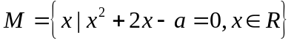，且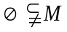，则实数的取值范围是
A．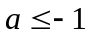 B．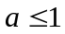 C．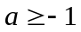 D．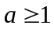
2．下列各组函数中表示同一函数的是
A．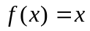与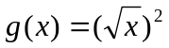 B．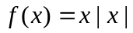与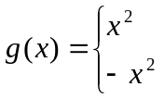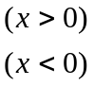
C．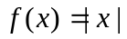与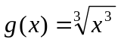 D．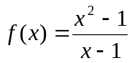与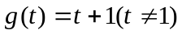
3．已知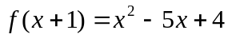，则等于
A．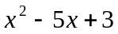 B．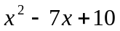 C．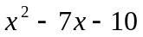 D．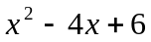
4．下列函数中，与函数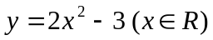有相同的值域的是
A．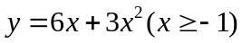 B．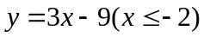
C．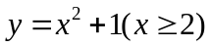 D．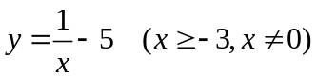
5.．函数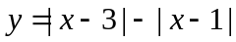的
A 最小值为，最大值为 B 最小值为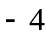，最大值为
C 最小值为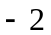，最大值为 D 最小值和最大值都不存在
6．函数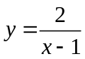的定义域时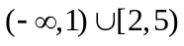，则其值域是
A．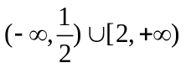 B．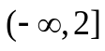 C．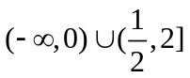 D．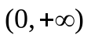
7．设集合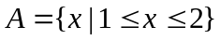，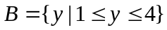，则下述对应法则中，不能构成A到B的映射的是
A．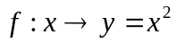 B．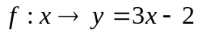
C．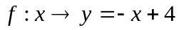 D．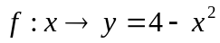
8．若函数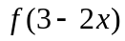的定义域为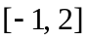，则函数的定义域是
A．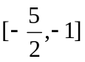 B． C．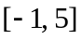 D．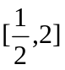
9．设函数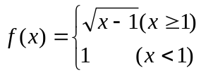，则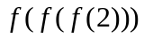=
A．0 B．1 C．2 D．
10．下面各组函数中为相同函数的是
A．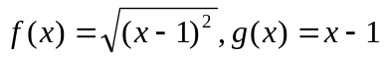 B．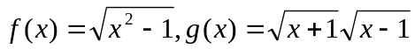
C．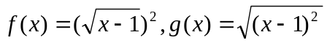 D．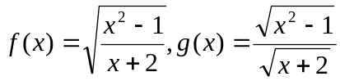
11．函数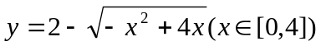的值域是
- 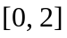 B．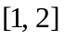 C．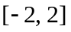 D．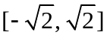
12．若二次函数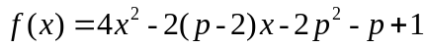在区间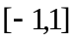内至少存在一点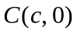，使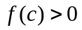，则实数的取值范围是
A．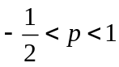 B．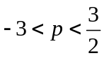 C．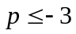 D．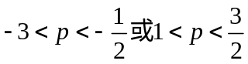
题号 | 1 | 2 | 3 | 4 | 5 | 6 | 7 | 8 | 9 | 10 | 11 | 12
答案
- 填空题（共4小题，每小题5分，共20分）
13．当 时，函数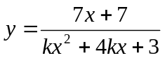的定义域为R．
14．设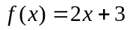，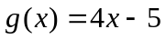，若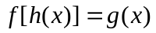，则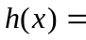 ．
15．若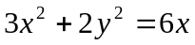，则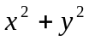的值域是 ．
16．若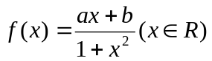的值域是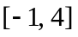，则，的值分别为 ．
三、解答题（共6小题，共70分）
17．（本小题满分10分）
设是数集，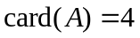，且满足条件：若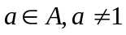，则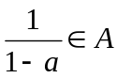。如果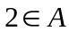，求.

18．（本小题满分12分）
已知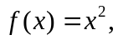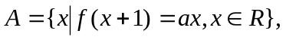且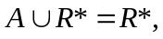求a的取值范围．

19．（本小题满分12分）
求下列函数的值域：
（1）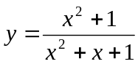（2）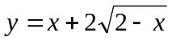 （3）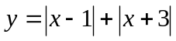（4）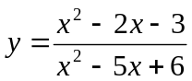

20．（本小题满分12分）
二次函数满足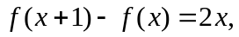且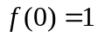.
  - 求的解析式；
  - 在区间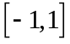上，的图象恒在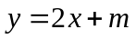的图象上方，试确定实数的范围.

21．（本小题满分12分）
已知函数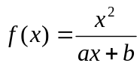（，为常数）且方程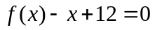有两个实根为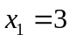，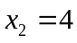.（1）求函数的解析式；（2）设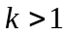，解关于x的不等式：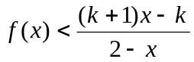.

22. （本小题满分12分）
已知函数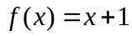，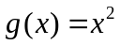，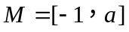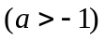，求使集合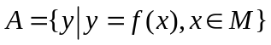与集合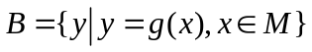相等的实数的值.

简略答案：
1～12 CDBACC DCBDAB 13．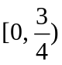 14．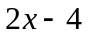 15．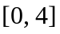 16．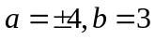 17．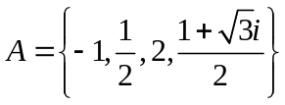或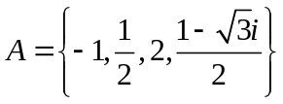 18．
19．（1）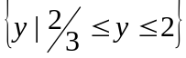；（2）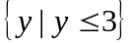；（3）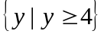；（4）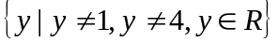
20．（1）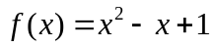（2）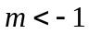
21．（1）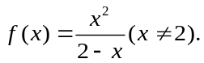
（2）①当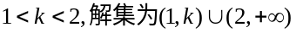；
②当；
③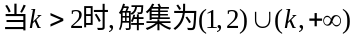.
22．或